编 号：0006-2019-2021
监督审核计划
1．客户名称： | 安徽宝龙环保科技有限公司
2．审核领域  审核类型 | 测量管理体系 ■第（二 ）次监督审核 □其他：
3．审核目的 | ■ 监督审核：确定企业的管理体系是否持续满足标准要求，以确定是否保持认证的建议。
4．审核范围 | 涉及的场所及地址：  安徽省合肥市蜀山新产业园仰桥路18号
4．审核范围 | 涉及的产品（服务）/活动：  机动车尾气遥测装置（机动车尾气遥测仪、机动车尾气不透光烟度遥测仪、压燃式发动机排气污染物分析仪、黑烟车视频抓拍系统）的研发生产销售及运维服务；计算机应用软件设计开发及计算机信息系统集成。
4．审核范围 | 涉及的时期：自上次审核结束 至 本次审核结束日
5.审核准则 | ■ GB/T19022-2003/ISO10012:2003  ■ 企业测量管理体系文件 （版本号：A/0 ）  ■ 国家相关法律、法规、规章、技术规范和顾客、行业标准或规定。
6.审核方法 | 现场
7.资源要求 | - 企业提供认证审核所需必要的计算机、打印机，配备1名向导员；  - 企业提供认证审核关键区域必要的交通工具和向导。  （3） 企业提供必要的文件及获得信息的途径；  （4） 企业向审核组明确现场安全、保密规定和其它相关要求。
8.审核组成员 | 组内身份 | 天数 | 注册(确认)级别 | 注册(确认)编号 | ISC编号 | 电话
吴素平 | 组长 | 1.5 | 高级审核员 | 中认协评[2018]98号 | ISC[S]0026 | 13912864865
注：必要时，审核组长在征得贵方同意后，可调整本计划。

审核组长： 吴素平  日 期： 2021.3.12 |  |  |  | 认证公司认证部负责人审批 ：  日 期：2021.3.12
企业代表：赵杨威
日 期： 2021.3.12
审核日程安排表见后页

附：审核日程安排表
审核日程安排表
日期 | 时间/审核员 | 受审核部门 | 审核条款
2021年03月24日-25上午 | 24日  8：30～9：00 | 首次会议
2021年03月24日-25上午 | 24日  9:00～17:30  25日  8:30～11:30 | 综合管理部  质量安全部  生产管理部 | a)内部审核和管理评审；  b)对上次审核中确定的不符合采取的措施；  c)投诉的处理；  d)管理体系在实现获证客户目标和各管理体系的预期结果方面的有效性；  e)为持续改进而策划的活动的进展；  f)持续的运作控制；  g)任何变更；  h)标志的使用和（或）任何其他对认证资格的引用。  i)计量法制管理。  6.2.4 、6.3.1 、6.4、7.1、7.2、 7.3.1、7.3.2、8.3、8.2.3、 8.2.4 (重点查看关键测量过程测量设备是否经检定/校准/验证，是否有新增高度控制测量过程。  GB17167-2006
2021年03月24日-25上午 | 25日  11:30～12:00 | 未次会议
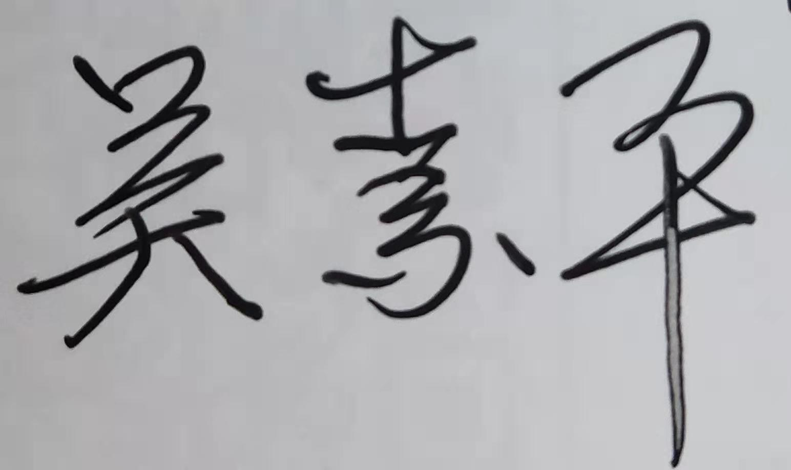
编制： 2021年03 月15 日
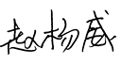
企业领导确认签字： 2021 年03 月 24 日

